Mariana Gonzalez

Area: Ciencias

Grado:8`6

Docente :

Año:2024

**SISTEMA REPRODUCTOR**

El sistema reproductor es el conjunto de órganos cuyo funcionamiento está relacionado con la reproducción sexual, con la sexualidad y con la síntesis de las hormonas. Muchas sustancias como fluidos y feromonas también son accesorios importantes para el sistema reproductor.​

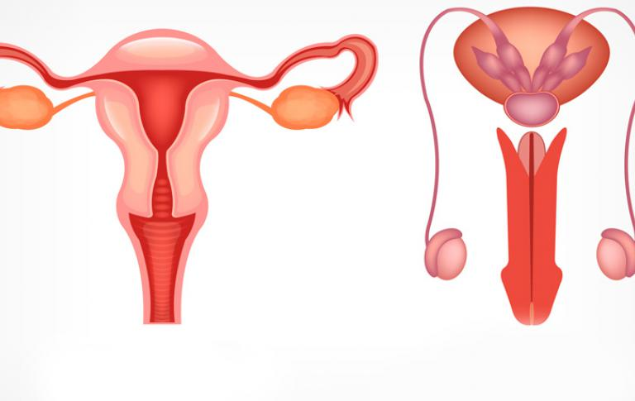

 En los humanos existen dos tipos de aparatos reproductores:

**APARATO REPRODUCTOR FEMENINO:**

Esta compuesto por los ovarios, las trompas de Falopio, el útero, el cuello uterino y la vagina.

El [útero](https://es.wikipedia.org/wiki/%C3%9Atero), donde se desarrolla el embrión, produce secreciones uterinas, y permite el paso del [semen](https://es.wikipedia.org/wiki/Esperma) a las [trompas uterinas](https://es.wikipedia.org/wiki/Trompas_uterinas) o de Falopio; los [ovarios](https://es.wikipedia.org/wiki/Ovario), producen los ovocitos o gametos femeninos. Estas partes son internas; la [vagina](https://es.wikipedia.org/wiki/Vagina) es el conducto que comunica con los órganos externos en la [vulva](https://es.wikipedia.org/wiki/Vulva), que incluye los [labios genitales](https://es.wikipedia.org/wiki/Labios_(genitales)), el [clítoris](https://es.wikipedia.org/wiki/Cl%C3%ADtoris) y el meato de la [uretra](https://es.wikipedia.org/wiki/Uretra). La vagina está unida al útero a través del [cérvix](https://es.wikipedia.org/wiki/Cuello_uterino), mientras que el útero está unido a los ovarios vía las trompas uterinas. La [trompa](https://es.wikipedia.org/wiki/Trompa_uterina) y el ovario están próximos, pero no pegados. Se encuentran unidos por un ligamento,[1](https://es.wikipedia.org/wiki/Aparato_genital_femenino#cite_note-1)​ pero las trompas tienen cierta capacidad de movimiento para poder captar el [óvulo](https://es.wikipedia.org/wiki/%C3%93vulo) que se expulsa a la cavidad abdominal. Además, estas estructuras no están en plano, tienen forma de C, de manera que los ovarios quedan por delante del útero.

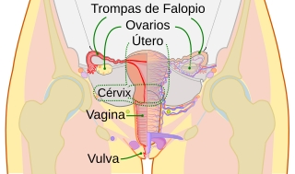

**APARATO REPRODUCTOR MASCULINO:**

Se dividen en órganos externos: pene,escroto y uretra.

Organos internos:testiculo,seminales,conductos eyaculadores,próstata y glándulas bulbouretrales.

Los testículos producen [espermatozoides](https://es.wikipedia.org/wiki/Espermatozoide) y liberan a la sangre hormonas sexuales masculinas ([testosterona](https://es.wikipedia.org/wiki/Testosterona)). Un sistema de conductos que incluyen el epidídimo y los conductos deferentes almacenan los espermatozoides y los conducen al exterior a través del pene. En el transcurso de las relaciones sexuales se produce la [eyaculación](https://es.wikipedia.org/wiki/Eyaculaci%C3%B3n), que consiste en la liberación del líquido seminal o [semen](https://es.wikipedia.org/wiki/Semen). El semen está compuesto por los espermatozoides producidos por los testículos y diversas secreciones de las glándulas sexuales accesorias.

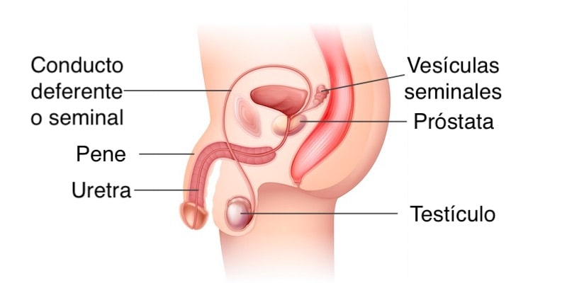

Tanto el aparato reproductor masculino como el aparato reproductor femenino son necesarios para la reproducción. Los seres humanos, al igual que otros organismos, trasmitimos algunas de nuestras características a la siguiente generación. Lo hacemos a través de los genes, los portadores especiales de los rasgos humanos.

